张志勇工作室3月27日活动简讯

**白金高端艺教校长班学习心得体会**

**分享人：张志勇**

**时 间：2019年3月27日上午8：30**

**地 点： 双流艺体中学**

**参会人员：张志勇工作室全体学员+美术组教师**

**主 讲 人：张志勇**

2019年3月27日上午，在导师张志勇的组织下，张志勇名师工作室学员李发友、李晓燕、陈意、何凤、王章玉、赵俊康、赵梓诚、漆帅、杨君秀、夏江来、刘永宏都参加了本次分享会。

张志勇导师分享到：2019年3月14日—3月20日，由河北省青竹画材科技有限公司和北京清美印象教育科技有限公司主办的全国首届白金高端艺教校长班培训，在海南省三亚市三亚湾路168号进行了为期6天的专业培训，此次培训汇聚全国各大美术专业培训学校校长（每届学员都在1000人以上）和部分特色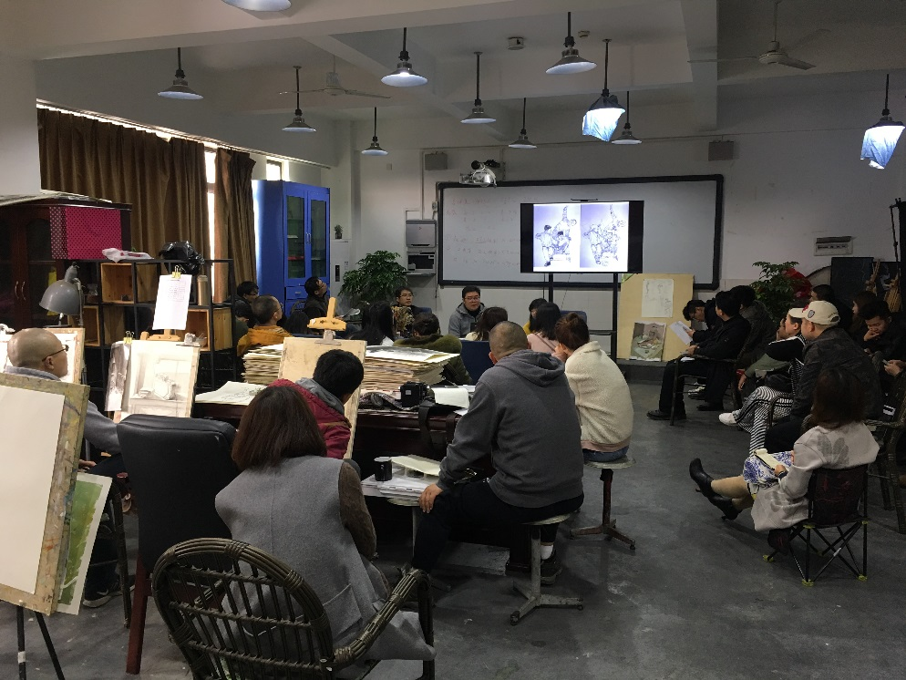美术普通高中的校长及骨干教师，总计42人，聘请中央美术学院设计学院教授傅爱臣、清华美院绘画系教授申伟、蒋智南、曲欣、朱贵州教授为培训班做教学讲座和教学范画培训。几位教授深入讲解了近几年央美和清华美院考试方向、判卷标准、判卷流程、审美标准及实际教学中的重难点，并示范基础教育教学中的技能技巧，和各位学校校长交流各极大的拓宽了自己的管理视野和精细的教研措施。

几天学习培训过程中，各位教授从中央美院和清华美院近年试题比较中分析总结出在基础教育教学中的相关问题，并提供相应的解决措施。明晰了我们困惑已久、摇摆不定的教学方向。

**一、从四个角度分析和总结央美和清华的考试规律及评判标准，提供可参考的相关教学思路。从出题者、评画者、备考者、教授者的心理管窥这4个角度分析。**

**（一）、出题者的心理管窥：**出题者一般是美院资深教授，专业技能和学术引领能力都比较强，有话语权的人，从他们历年出题规律来看，他们也与时俱进，是社会热点问题的关注者，对社会热点核心问题有着自己敏锐的洞察力。例如2016年崔永元和方舟子引发的转基因问题、2017年全国人民都在谈论的究竟什么是幸福？2018年各种微信群、QQ群 所带来的社交群体问题等，直接引发近三年央美设计考试试题。

社会问题是每年考题方向的真正来源，出题者虽然不是社会学家和科学家，但是他们确是社会问题的参与者和关注者，他们对新事物有着敏锐的把握能力，央美设计学院正处于变化时期，无论常规教学还是考试制度都在不断审视，并将确立新的考试标准，但总的试题形式仍然以科学、生态、艺术、技术相互融合、相互渗透，具有与时代相适应的新美学为方向。

**（二）、评画者的心理管窥：**试题永远会变，没有相同的考题出现，但评卷者的才是最核心的关键人物，他们掌握着考生的“生杀大权”，所以只有抓住了评画者对试卷的理解层次和审美倾向才能掌握评判标准。

1、美为核心：营造具有美感的画面，通过技术手段传递表达出美感，怎么去经营打扮出自己漂亮的画面效果。

2、依物说事：画面中选定的物品或事物承载了画面最重要的传达信息。

3、形式独特：具有独特的形式美感，注意画面的构成元素的设计表达。

4、技中有道：技术中有个人的风格（厚重的、乖巧的、清新的表现技术等都可以），但要顺应个人的特点和特征，是一种自然顺应流露出的表达状态。

好的作品会带给人带来第二次创作升华的机会，现在央美城市设计学院的城市艺术设计教师构成有央美毕业的研究生、清华毕业的研究生、也有造型类的研究生，总得来说仍然偏向造型方向，因为央美清华“同出一门”。但设计学院则较单纯，偏向纯正的设计感。

**（三）、备考者的心理管窥：**备考者都希望能背出一张与考题完全符合的，能背出与考题对接的试卷，但是这种心理是完全不对的，因为最优秀的试卷都是从未画过的，只有很好的把自己的天性和基本功表达出来才能应对不断变化的考试。

1. 形式大于内容：具有美感的形式
2. 审美大于技术：评画者看不到备考者本人，但可以通过画面判断备考者的审美和表达，备考者传递的审美信息很重要。
3. 技术就是形式：所有的画面效果和审美能力必须由技术来传递和表达。

备考者应具有敏感的神经，有一些方面能特立独行，表达的画面能触动别人的神经，传递一种新鲜的信息，画面形象事物具有从内心的穿透力。

**（四）、教授者的心理管窥：**“士先识器，而后文艺”，教授者停留在技术层面已经跟不上考试要求了，教授者从事的最艰苦的工作，教授者要从技术语言和审美表达上对训练学生的思维能力，其实最核心的问题还是思维能力的教学。

1. 顺性施教无为而至：不给学生强加某种性格，是那块料就一定能上。
2. 穷理尽性以至于命：教的是规律和背后的道理，每种事物都有自己的道理和性命。
3. 含弘光大德合无疆：传递的是德行，做人的品质。
4. **央美设计和清华设计**

**央美设计素描：**形态的再造，画的是不是现象而是本质，具有造像倾向。

**清华设计素描：**从生活中来到生活中去，社会问题是出题者的思考重点，一是有指定性，二是有社会性。

**央美设计学院设计色彩：**A色彩品质（色调的把控力，对试题的独特理解）、B设计性（色彩语言的设计性，对画面整体的表现能力，把物体塑造完整）、C审美品质（试卷的美感是考察考生审美品质的重要方面，是美的发现者与创造者）。强调色彩写生中积累的知识到色彩的设计运用。

**央美城市学院设计色彩：**虚拟与现实（在摸索过程中，造型与设计的混搭、试题没有明确的目的性，把试题与选拔人才二者割裂开了，没有体现办学的理念和宗旨）。强调的是多元化的设计，评判标准还不够统一，但最终会走向央美和清华方向。

**清华设计色彩：**A美为核心，B依物说事，C求新存异，D技中有道。一切来源于生活中、写生中培养起来的观察表达能力，源于对生活的细心观察。 强调色彩画面的构成。

**央美速写：**考生对人物形象特征的感受力，经过严格的写生训练，把感受力精准的落地到画面上，但受不良书籍的影响很容易概念化，不会观察，观察能力粗糙是影响进步的最大障碍。

**清华设计速写**：考生在备考前一定要强力进行写生训练以提高自己的观察能力、快速构图能力，清华的速写考题一定会变，概念的套用严重阻碍了评判的标准，观察力的培养与过程教学经验一定相结合。

总而言之，未来央美和清华考试将会向哲学、科学、艺术三者的结合为出题方向。

四川省双流艺体中学 张志勇

2019年3月27日